**SE 102.3 – Web Based Application Development**

**Tutorial**

1. Write down the HTML codes required to generate the following outputs.

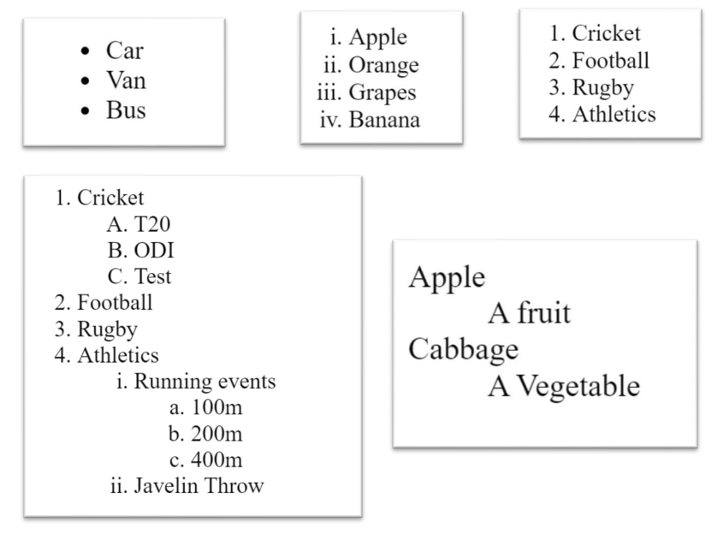



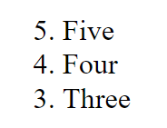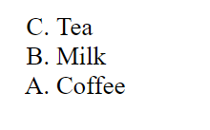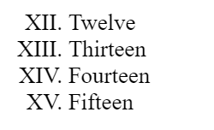

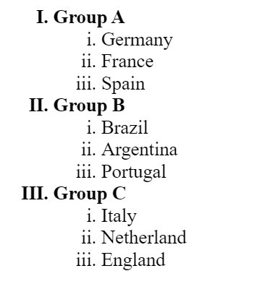

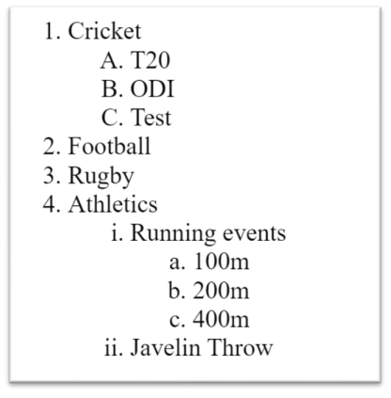

01)

<html>

<body>

<ul>

<li>Car</li>

<li>Van</li>

<li>Bus</li>

</ul>

</body>

</html>

02)

<html>

<body>

<ol type =” i” >

<li>Apple</li>

<li>Orange</li>

<li>Grapes</li>

<li>Banana</li>

</ol>

</body>

</html>

03)

<html>

<body>

<ol type =” I” >

<li>Cricket</li>

<li>Football</li>

<li>Rugby</li>

<li>Atheletics</li>

</ol>

</body>

</html>

04)

<html>

<body>

<dl>

<dt>Apple</dt>

<dd>A Fruit</dd>

<dt>Cabbage</dt>

<dd>A Vegetable</dd>

</dl>

</body>

</html>

05)

<html>

<body>

<ol type =” i” start=”12”>

<li>Twelve</li>

<li>Thirteen</li>

<li>Fourteen</li>

<li>Fifteen</li>

</ol>

</body>

</html>

06)

<html>

<body>

<ol type =” a” start=”3”>

<li>Tea</li>

<li>Milk</li>

<li>Coffee</li>

</ol>

</body>

</html>

07)

<html>

<body>

<ol type =” 1” start=”5”>

<li>Five</li>

<li>Four</li>

<li>Three</li>

</ol>

</body>

</html>

08)

<html>

<body>

<ol type =” I” >

<li>Group A</li>

<ol type =” i”>

<li>Germany</li>

<li>France</li>

<li>Spain</li>

</ol>

<li>Group B</li>

<ol type =” i”>

<li>Brazil </li>

<li>Argentina</li>

<li>Portugal</li>

</ol>

<li>Group C</li>

<ol type =” i”>

<li>Italy</li>

<li>Netherland</li>

<li>England</li>

</ol>

</ol>

</body>

</html>

09)

<html>

<body>

<ol type =” I” >

<li>Cricket</li>

<ol type =” A”>

<li>T20</li>

<li>ODI</li>

<li>Test</li>

</ol>

<li>Football</li>

<li>Rugby </li>

<li>Athletics </li>

<ol type =” i”>

<li>Running Event</li>

<ol type =” a”>

<li>100m </li>

<li>200m </li>

<li>400m</li>

</ol>

<li>Javelin throw </li>

</ol>

</ol>

</body>

</html>